**11 PG**

**Kapitel 3**

**Für die Umwelt**

**Vorname: \_\_\_\_\_\_\_\_\_\_\_\_\_\_\_\_\_\_\_\_\_\_\_\_\_\_**

Ich kann…

* … Aktivitäten für die Umwelt bewerten;
* … Vorschläge machen;
* … sagen, wozu man etwas nutzen kann.

**→ KB 1 Umwelt in den Schlagzeilen**

**a. Zu zweit: Seht die Fotos an. Um welche Themen geht es? Sammelt Wörter und nutzt das Wörterbuch.**

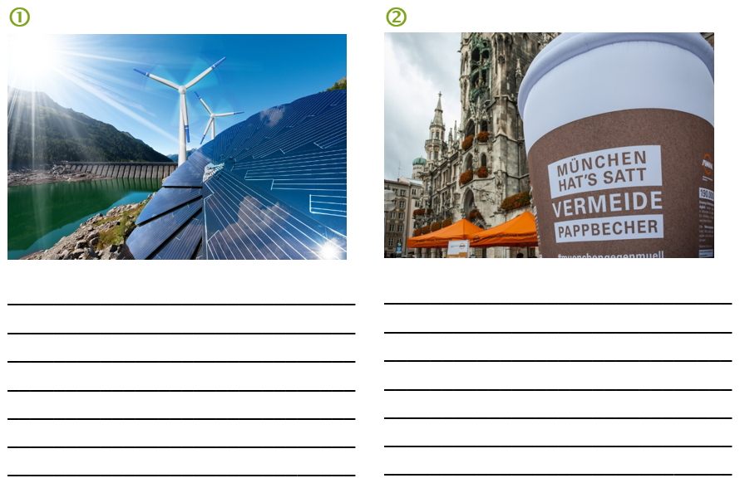

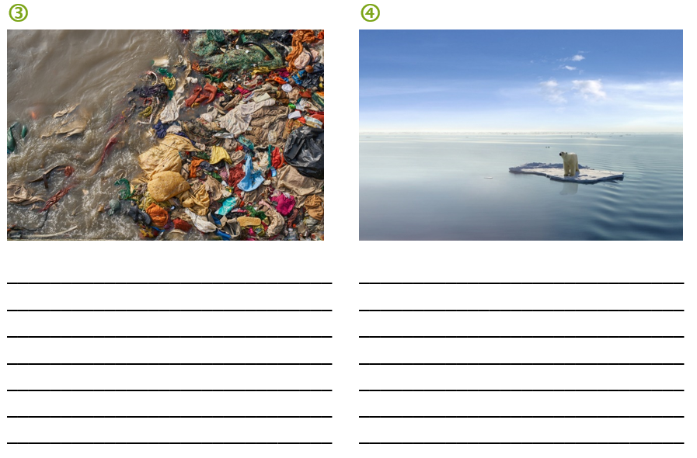

**b Welche Schlagzeile passt zu welchem Foto? Zwei Schlagzeilen bleiben übrig.**

|  |  |
| --- | --- |
| **G:\Verlag_LW\LW-FS\80_Bildstelle\PROJEKTE\60\605057_Romandie 10. u. 11. Klasse\shutterstock_570200689.jpg➀** |  |
| **G:\Verlag_LW\LW-FS\80_Bildstelle\PROJEKTE\60\605057_Romandie 10. u. 11. Klasse\605057_Abfallwirtschaftsbetrieb München I RED Werbeagentur GmbH.jpg➁** |  |
| **G:\Verlag_LW\LW-FS\80_Bildstelle\PROJEKTE\60\605057_Romandie 10. u. 11. Klasse\shutterstock_1099780760.jpg➂** |  |
| **G:\Verlag_LW\LW-FS\80_Bildstelle\PROJEKTE\60\605057_Romandie 10. u. 11. Klasse\shutterstock_43510282.jpg➃** |  |

**c. Hört vier Umweltnachrichten. Zu welchen Schlagzeilen passen sie?**

**d. Hört noch einmal und notiert je eine neue Information.**

|  |  |  |  |
| --- | --- | --- | --- |
| 1 | 2 | 3 | 4 |
|  |  |  |  |

**e. Welche Umwelthemen ﬁndet ihr wichtig? Erzählt in der Klasse.**

**→ AB 1**

**→ KB 2 Wir tun was fürs Klima**

**a. Was wisst ihr über den Klimawandel? Ergänzt die Mindmap.**

Autos

Erwärmung

Gründe

**Klimawandel**

Folgen

Überschwemmungen

Müll vermeiden

Was tun?

**b. Lest den Text und macht Notizen zu den Fragen.**

1. Was bedeutet: „Die Erde hat Fieber?“

……………………………………………………………………………………………………………

2. Was sind die Gründe dafür?

……………………………………………………………………………………………………………

……………………………………………………………………………………………………………

3. Welche Folgen hat das?

……………………………………………………………………………………………………………

……………………………………………………………………………………………………………

**c. Arbeitet zu zweit. Vergleicht und ergänzt eure Notizen.**

**d. Welche Klimaveränderungen habt ihr schon bemerkt?**

……………………………………………………………………………………………………………

……………………………………………………………………………………………………………

**e. Genitiv. Lest die Beispiele aus dem Text und ergänzt die Regel.**

**→ AB 2 und 3**

**→ KB 3 Können wir den Klimawandel aufhalten?**

**a. Was kannst du tun? Was tust du schon zu Hause, in der Schule, unterwegs, beim Einkaufen …? Sammelt in der Klasse.**

……………………………………………………………………………………………………………

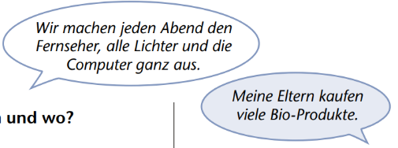……………………………………………………………………………………………………………

**b. Hört zu. Was ist das Thema, wer spricht mit wem?**

……………………………………………………………………………………………………………

**c. Hört weiter. Welche Tipps nennt der Experte?**

1. Heizenergie sparen

2. Im Winter Fenster und Türen schliessen – nur kurz aufmachen und lüften

3. Wenig Fleisch essen

4. Das Licht ausmachen, wenn man nicht im Raum ist

5. Produkte ohne Verpackung kaufen

6. Zu Fuss gehen oder mit dem Fahrrad fahren

7. Produkte aus der Region kaufen

8. Flugreisen vermeiden

**d. Welche Tipps waren neu für euch?**

……………………………………………………………………………………………………………

**→ KB 4 Rollenspiel**

**a. Arbeitet zu viert. Jedes Paar wählt eine Situation und spielt sie vor. Das andere Paar entscheidet: Wer überzeugt?**

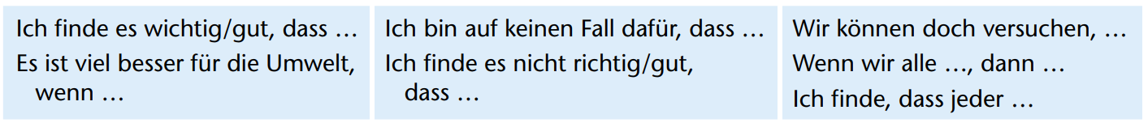

**→ AB 4 und 5**

**→ KB 5 Schulen für die Umwelt**

**a. Was passiert mit dem Müll an eurer Schule? Erzählt.**

…………………………………………………………………………………………………………

**b. Hört den Podcast der Klasse 11b. Was haben die Schüler gemacht? Wie findet ihr die Idee?**

…………………………………………………………………………………………………………

**c. Seht die Textgraﬁk an und hört den Podcast noch einmal. Macht Notizen zu den fehlenden Informationen ( - )**

**13**

**1**

**d. Berichtet mit Hilfe der Textgraﬁk über das Projekt.**

…………………………………………………………………………………………………………

…………………………………………………………………………………………………………

**→ KB 6 Aktionen und Ziele**

**a. Wozu? Lest die Sätze und beantwortet die Fragen.**

1. Wo steht um?

…………………………………………………………………………………………………………

2. Wo steht zu?

…………………………………………………………………………………………………………

3. Welche Form hat das Verb nach zu?

…………………………………………………………………………………………………………

4. Wie funktionieren trennbare Verben?

…………………………………………………………………………………………………………

**b. Wozu macht man das? Ordnet zu und schreibt Sätze mit *um … zu*.**

1. mit dem Fahrrad zur Schule fahren a. weniger Plastikmüll produzieren

2. mehrere Mülleimer benutzen b. weniger Verpackung wegwerfen

3. elektrische Geräte ausmachen c. die CO2-Emissionen reduzieren

4. Getränke in Glasflaschen kaufen d. Energie sparen

5. Früchte auf dem Markt kaufen e. Müll trennen

…………………………………………………………………………………………………………

…………………………………………………………………………………………………………

…………………………………………………………………………………………………………

…………………………………………………………………………………………………………

…………………………………………………………………………………………………………

**→ AB 6, 7 und 8**

**→ KB 7 Noch mehr Umweltaktionen an Schule**

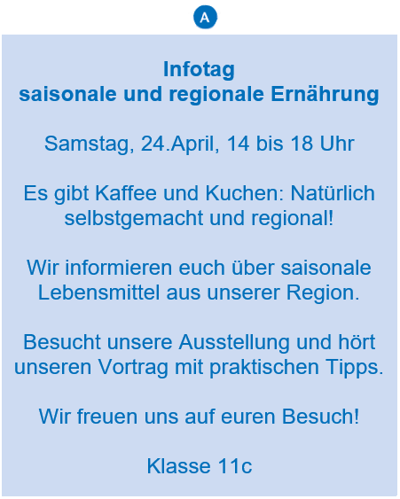 **a. Seht die Flyer an. Welche Aktionen planen die Schüler? Wozu?**

**b. Hört die Aussagen. An welchen Aktionen haben die Personen teilgenommen? Was hat ihnen (nicht) gefallen?**

……………………………………………………………………………………….

……………………………………………………………………………………….

……………………………………………………………………………………….

1

……………………………………………………………………………………….

……………………………………………………………………………………….

……………………………………………………………………………………….

2

3

……………………………………………………………………………………….

……………………………………………………………………………………….

……………………………………………………………………………………….

**c. Welche Aktion ﬁndet ihr besonders sinnvoll und wichtig, was ﬁndet ihr nicht so gut? Warum?**

**→ AB 9 und 10**

**→ KB 8 Aus Alt mach Neu**

**a. Seht die Fotos an. Was haben sie mit dem Umweltschutz zu tun? (S. 28)**

**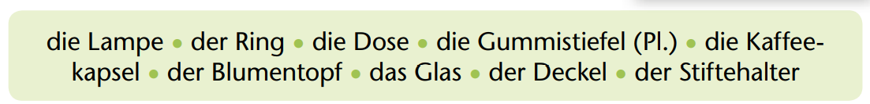 b. Beschreibt die Fotos. Was war das vorher? Die Wörter helfen.**

**c. Wie gefallen euch die Dinge?**

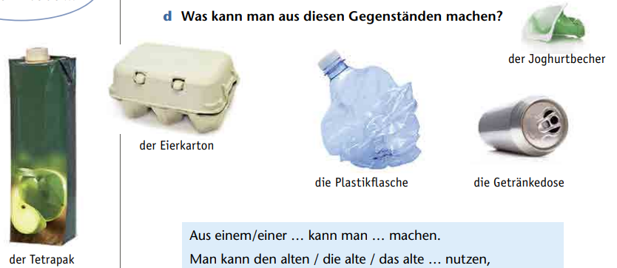 **d. Was kann man aus diesen Gegenständen machen?**

**e. Was kann man noch upcyceln oder weiterbenutzen?  
Hast du noch andere Ideen?**

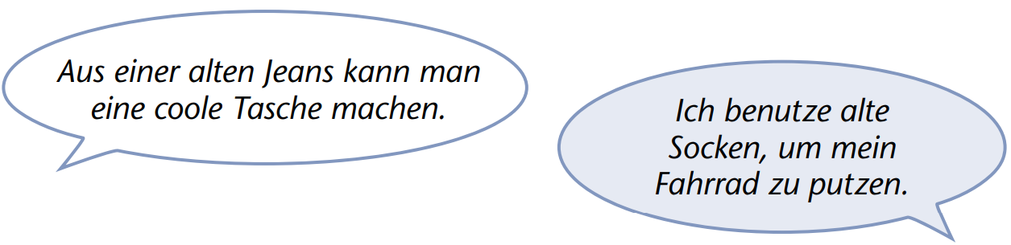

**→ AB 11**

**→ KB 9 Projekt: Unser Umwelttagebuch**

**a. Ihr habt in diesem Kapitel viele Ideen zum Thema Umweltschutz kennengelernt. Was könnt ihr selbst tun? Sammelt mit einem Partner Ideen zu zwei Aspekten.**

Müll

Ernährung

Verkehr

Energie

**b. Stellt eure Ergebnisse in der Klasse vor.**

**c. Was tust du (nicht) für die Umwelt? Führe ein Umwelttagebuch: Beobachte dich eine Woche lang jeden Tag.**

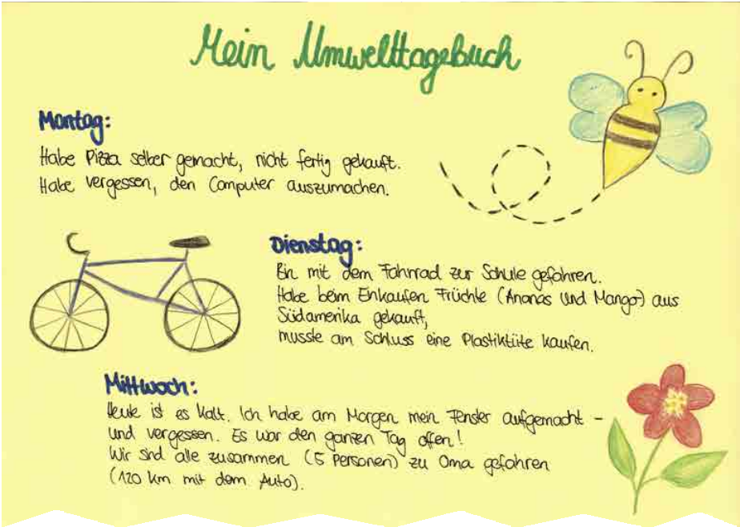

**d. Besprecht und vergleicht eure Tagebücher in Gruppen. Was gefällt euch gut? Was wollt ihr auch machen oder anders machen?**

*Mir gefällt, dass du mit dem Fahrrad zur Schule fährst.*

*Ich finde es nicht so gut, dass du Plastiktüten benutzt.*

**→ AB 12**